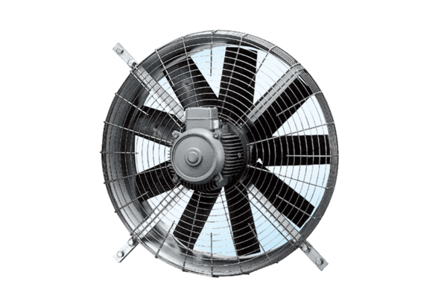Ventilateur mural hélicoïde DZQ 71/4Unité de conditionnement : 1 pièceGamme: C
Numéro de référence : 0083.0643Fabricant : MAICO

